**TÀI LIỆU THIẾT KẾ HƯỚNG ĐỐI TƯỢNG (MÔ HÌNH LỚP)**

Nhóm 04 - Thành viên nhóm

1. Vũ Hòa Bình (Nhóm trưởng)
2. Nguyễn Tiến ĐạtPhiếu
3. Trần Quang Nhân
4. Phạm Hoàng Long

*Tên ứng dụng:* **CHƯƠNG TRÌNH QUẢN LÝ HỆ THỐNG ĐẶT PHÒNG KHÁCH SẠN AN NHIÊN**

Thời gian thực hiện: Từ 03/01/2024 đến 07/04/2024 (11 tuần)

1. **Mô hình lớp thực thể (Class Diagram)**

**`**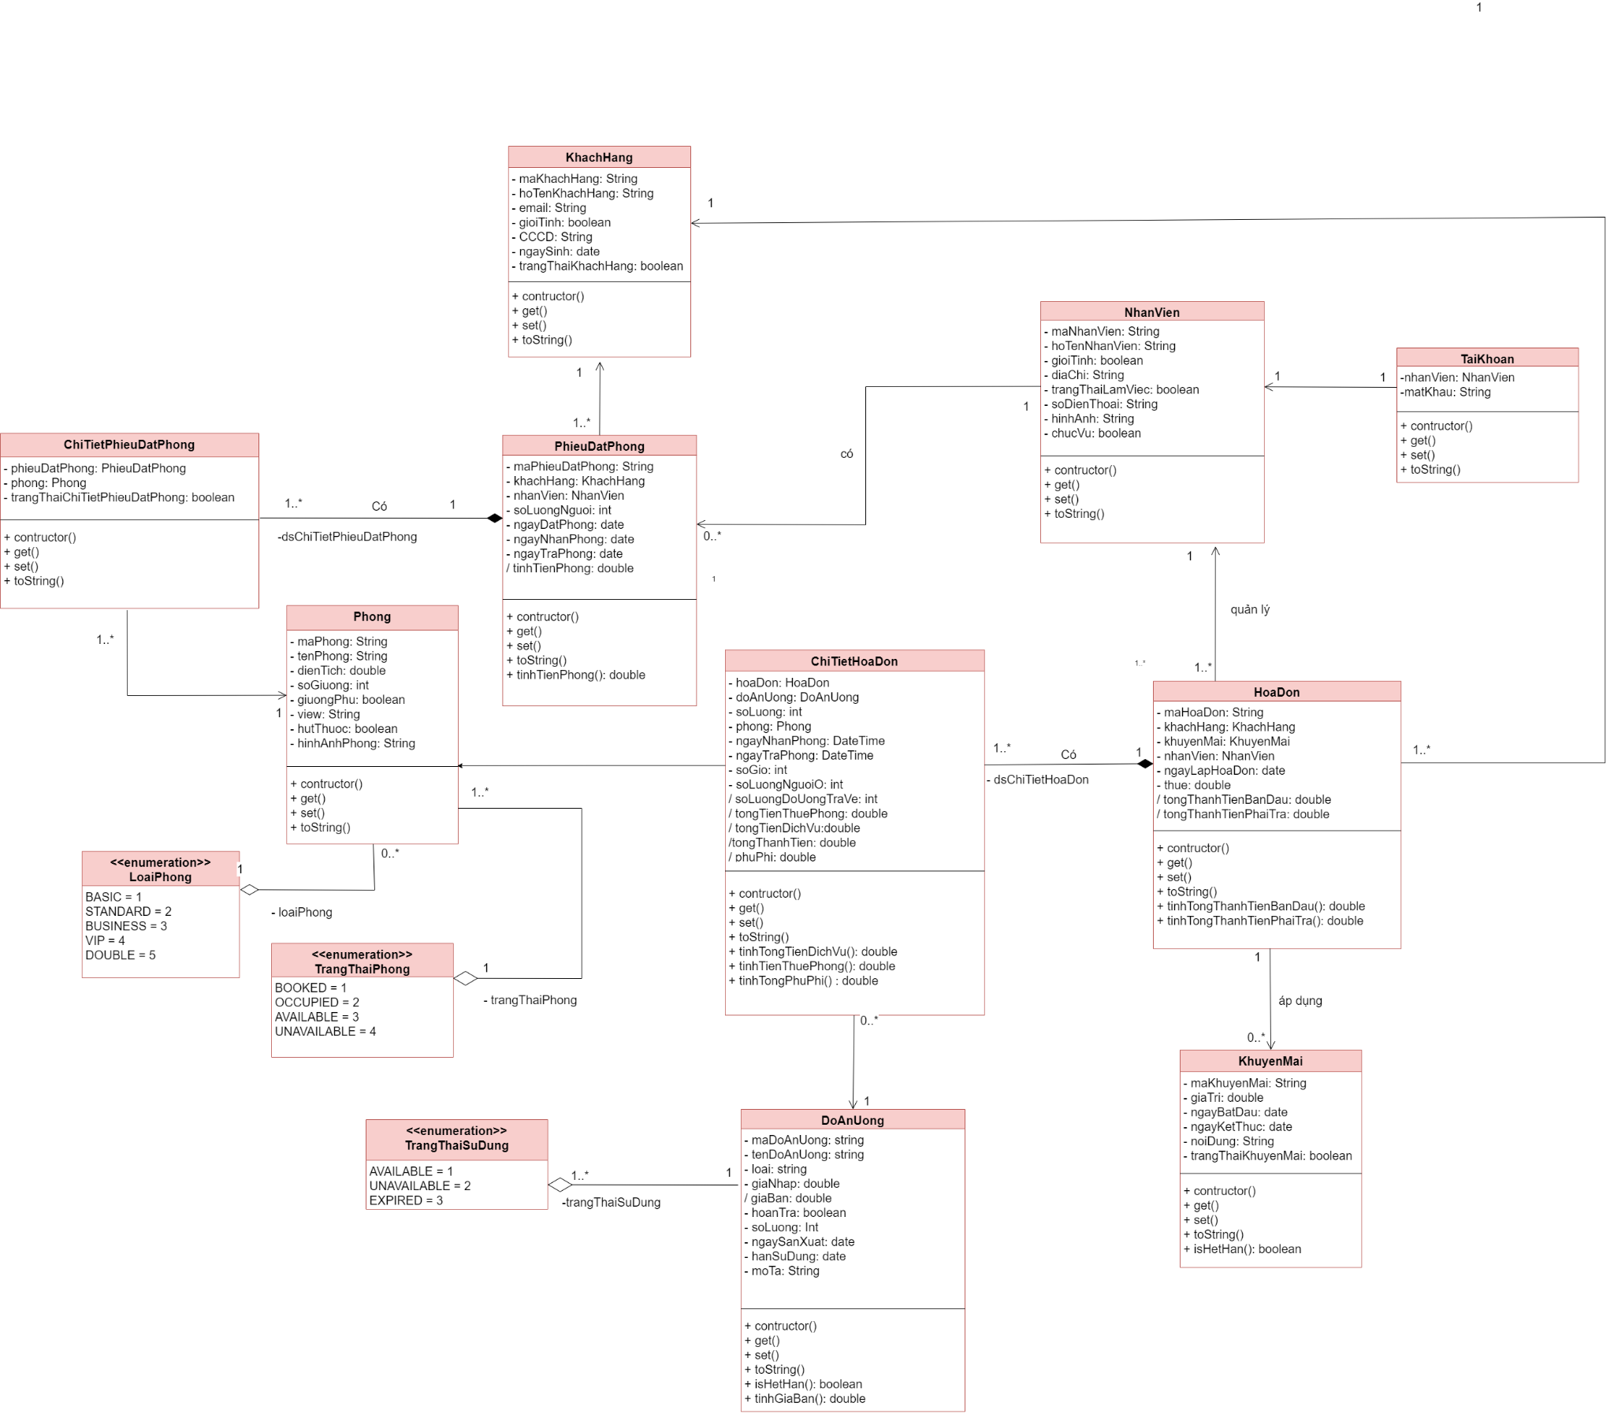

1. **Đặc tả sơ đồ lớp:**
   1. **Thực thể Phòng:**

*Table 1: Thực thể Phòng*

| **STT** | **Công việc** | **Kiểu dữ liệu** | **Ràng buộc** | **Ghi chú** |
| --- | --- | --- | --- | --- |
| **1** | **Khai báo thuộc tính:** |  |  |  |
| 1.1 | maPhong | **String** | Chứa 4 ký tự có dạng AAXX với AA là ký tự số [01-15] theo từng tầng trong khách sạn, XX là các ký tự số từ [01-99] | **{id}** |
| 1.2 | tenPhong | **String** | Chứa 4 ký tự có dạng PAXX với A là số tầng trong khách sạn, XX là các ký tự số từ [01-99] |  |
| 1.3 | loaiPhong | **LoaiPhong** | <<enum>> | (*) |
| 1.4 | trangThai | **trangThai** | <<enum>> | (*) |
| 1.5 | dienTich | **double** | Diện tích phải lớn hơn 0 |  |
| 1.6 | soGiuong | **int** | Số giường phải lớn hơn 0 |  |
| 1.7 | giuongPhu | **boolean** |  | true: có cho thêm giường phụ, false: không cho thêm giường phụ |
| 1.7 | view | **String** |  |  |
| 1.8 | hutThuoc | **boolean** |  | true: phòng có cho hút thuốc, false: phòng không cho hút thuốc |
| **2** | **Viết các phương thức getter, setter** |  |  |  |
| 2.1 | setMaPhong(string maPhong) | **void** | Kiểm tra mã phòng tuân theo định dạng 4 ký tự có dạng AAXX với AA là ký tự số [01-15] theo từng tầng trong khách sạn , XX là các ký tự số từ [01-99] | Throw Exception “Mã phòng không hợp lệ” nếu tham số maPhong không hợp lệ |
| 2.2 | setTenPhong(String tenPhong) | **void** | Chứa 4 ký tự có dạng PAXX với A là số tầng trong khách sạn, XX là các ký tự số từ [01-99] |  |
| 2.4 | setDienTich(double dienTich) | **void** | kiểm tra dienTich > 0 | Throw exception “Diện tích phải là số lớn hơn hoặc bằng 0” nếu tham số dienTich không hợp lệ |
| 2.5 | setSoGiuong(int soGiuong) | **void** | kiểm tra soGiuong phải lớn hơn hoặc bằng 1 | Throw exception “Số giường không hợp lệ” nếu tham số soGiuong không hợp lệ |
| 2.6 | setGiuongPhu(boolean giuongPhu) | **void** |  |  |
| 2.7 | setView(String view) | **void** |  |  |
| 2.8 | setHutThuoc(boolean hutThuoc) | **void** |  |  |
| **3** | **Viết các constructor** |  |  | - Constructor mặc nhiên  - Constructor chỉ có mã  - Constructor có đầy đủ tham số |
| **4** | **Viết phương thức toString()** | **string** |  | trả về chuỗi chứa giá trị các thuộc tính của phòng |

**Ghi chú:**

Enum “LoaiPhong”

o BASIC: cơ bản

o STANDARD: tiêu chuẩn

o BUSINESS: tiêu chuẩn cao cấp

o VIP: first-class

o DOUBLE: phòng đôi

Enum “TrangThaiPhong”

o BOOKED: Đã đặt

o OCCUPIED: Đang sử dụng

o AVAILABLE: Trống

o UNAVAILABLE: Tạm ngưng

* 1. **Thực thể Phiếu Đặt Phòng:**

*Table 2: Thực thể Phiếu Đặt Phòng*

| **STT** | **Công việc** | **Kiểu dữ liệu** | **Ràng buộc** | **Ghi chú** |
| --- | --- | --- | --- | --- |
| **1** | **Khai báo thuộc tính:** |  |  |  |
| 1.1 | maPhieuDatPhong | **String** | Bao gồm 19 ký tự có dạng MPDPhhppddmmyyyyxxx.  Trong đó:  - hh là giờ lập phiếu  - pp: là phút lập phiếu  - dd: là ngày lập phiếu  - mm: là tháng lập phiếu  - yyyy: là năm lập phiếu  - xxx: là ba số nguyên dương được hệ thống phát sinh tăng dần. | {id} Phát sinh tự động, có quy luật thứ tự |
| 1.2 | khachHang | **khachHang** |  |  |
| 1.6 | soLuongNguoi | **int** | Tuân theo ràng buộc số người tối đa theo loại phòng | **(*)** |
| 1.5 | ngayDatPhong | **DateTime** |  |  |
| 1.4 | ngayNhanPhong | **DateTime** | Ngày nhận phòng phải sau ngày đặt phòng hoặc bằng, không được rỗng |  |
| 1.5 | ngayTraPhong | **DateTime** | Ngày trả phòng phải sau ngày nhận phòng, không được rỗng |  |
| 1.6 | tinhTienPhong | **double** |  |  |
| **2** | **Viết các phương thức getter, setter** |  |  |  |
| 2.1 | setmaPhieuDatPhong(String maPhieuDatPhong) | **void** | Bao gồm 19 ký tự có dạng MPDPhhppddmmyyyyxxx.  Trong đó:  - hh là giờ lập phiếu  - pp: là phút lập phiếu  - dd: là ngày lập phiếu  - mm: là tháng lập phiếu  - yyyy: là năm lập phiếu  - xxx: là ba số nguyên dương được hệ thống phát sinh tăng dần. | Throw Exception “Mã phiếu đặt phòng không hợp lệ” nếu tham số maPhieuDatPhong không hợp lệ |
| 2.2 | setKhachHang(KhachHang khachHang) | **void** | Không được rỗng | Throw Exception “Khách hàng không được rỗng” nếu tham số khachHang không hợp lệ |
| 2.5 | setSoLuongNguoi(int soLuongNguoi) | **void** | Tham số phải tuân theo ràng buộc số người tối đa theo loại phòng | Throw Exception “Số lượng khách hàng không hợp lệ” nếu tham số soLuongKhachHang không hợp lệ |
| 2.2 | setNgayDatPhong(DateTime ngayDatPhong) | **void** |  |  |
| 2.3 | setNgayNhanPhong(DateTime ngayTraPhong) | **void** | Kiểm tra ngayNhanPhong phải sau hoặc bằng ngày đặt phòng | Throw Exception “Ngày nhận phòng phải sau hoặc bằng ngày đặt phòng” nếu tham số ngayNhanPhong không hợp lệ |
| 2.4 | setNgayTraPhong(DateTime ngayTraPhong) | **void** | Kiểm tra ngayTraPhong phải sau ngayNhanPhong | Throw Exception “Ngày trả phòng phải sau ngày nhận phòng” nếu tham số ngayTraPhong không hợp lệ |
| 2.5 | tinhTienPhong() | **double** |  | (*) |
| **3** | **Viết các constructor** |  |  | - Constructor mặc nhiên  - Constructor chỉ có khóa  - Constructor có đầy đủ tham số |
| **4** | **Viết phương thức toString()** | **string** |  | trả về chuỗi chứa giá trị các thuộc tính của phiếu đặt phòng |

**Ghi chú:**

**tinhTienPhong()**: hàm này trả về giá cần trả khi thuê phòng theo công thức tổng quát dưới đây

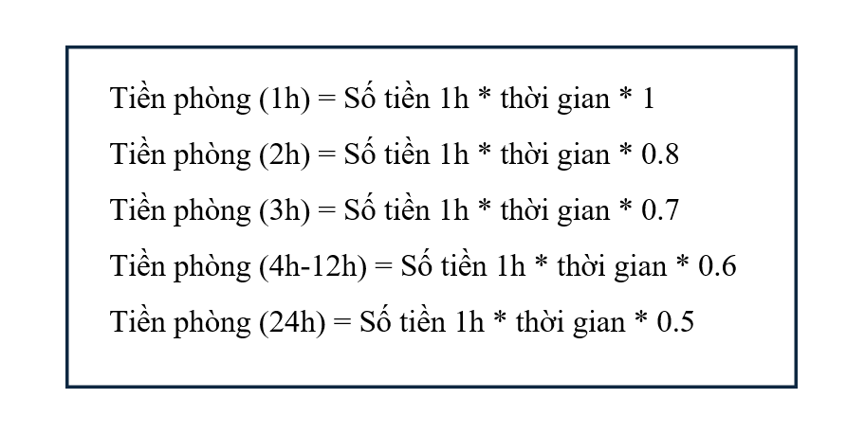

* **Số tiền 1h:** nghĩa là số tiền 1 giờ theo loại phòng được cho thuê

**soLuongNguoiO:** thuộc tính này cho biết số người ở trong cùng một phòng theo nhu cầu của khách thuê phòng, thuộc tính này phải tuân thủ ràng buộc sau đây.

* Phòng cơ bản và tiêu chuẩn: Tối đa 6 người (8 người nếu có giường phụ)
* Phòng tiêu chuẩn cao cấp, VIP: Tối đa 4 người (6 người nếu có giường phụ)
* Phòng đôi: Tối đa 2 người

**2.3 Thực thể Hóa Đơn**

*Table 3: Thực thể Hóa Đơn*

| **STT** | **Công việc** | **Kiểu dữ liệu** | **Ràng buộc** | **Ghi chú** |
| --- | --- | --- | --- | --- |
| **1** | **Khai báo thuộc tính:** |  |  |  |
| 1.1 | maHoaDon | **String** | Bao gồm 18 ký tự có dạng MHDhhppddmmyyyyxxx.  Trong đó:  - hh là giờ lập hóa đơn  - pp: là phút lập hóa đơn  - dd: là ngày lập hóa đơn  - mm: là tháng lập hóa đơn  - yyyy: là năm lập hóa đơn  - xxx: là ba số nguyên dương được hệ thống phát sinh tăng dần. | **{id}** |
| 1.2 | khuyenMai | **KhuyenMai** |  |  |
| 1.3 | nhanVien | **NhanVien** |  |  |
| 1.4 | ngayLapHoaDon | **DateTime** |  |  |
| 1.5 | thue | **double** |  | Thuế theo tổng hóa đơn được mặc định ban đầu là 8% |
| 1.6 | tongThanhTienBanDau | **double** | Là số thực dương | Được tính khi chưa trừ đi thuế và áp dụng chương trình khuyến mãi |
| 1.7 | tongThanhTienPhaiTra | **double** | Là số thực dương | Được tính sau khi trừ đi thuế và áp dụng chương trình khuyến mãi |
| **2** | **Viết các phương thức getter, setter** |  |  |  |
| 2.1 | setMaHoaDon(String maHoaDon) | **void** | Bao gồm 16 ký tự có dạng MHDhhppddmmyyyyxx.  Trong đó:  - hh là giờ lâp hóa đơn  - pp: là phút lập hóa đơn  - dd: là ngày lập hóa đơn  - mm: là tháng lập hóa đơn  - yyyy: là năm lập hóa đơn  - xxx: là hai số nguyên dương được hệ thống phát sinh tăng dần. | Phát sinh tự động, theo quy luật |
| 2.2 | setNhanVien(NhanVien nhanVien) | **void** |  |  |
| 2.3 | setKhuyenMai(KhuyenMai khuyenMai) | **void** |  |  |
| 2.4 | setNgayLapHoaDon(DatTime ngayLHD) | **void** | Kiểm tra thời gian lập hóa đơn phải sau hoặc bằng thời gian hiện tại | Throw Exception “Ngày lập hóa đơn phải trước hoặc bằng ngày hiện tại” nếu tham số ngayLHD không hợp lệ |
| 2.5 | setThue(double thue) | **void** | Là số thực dương | Throw Exception “Thuế phải là số thực dương” nếu tham số thue không hợp lệ |
| 2.6 | setThanhTienBanDau(double thanhTienBD) | **void** | Tham số thanhTienBD phải là số thực dương | Throw Exception “Thành tiền phải là số thực dương” nếu tham số thanhTienBD không hợp lệ |
| 2.7 | setThanhTienPhaiTra(double thanhTienPhaiTra) | **void** | Tham số thanhTienPhaiTra phải là số thực dương | Throw Exception “Thành tiền thanh toán phải là số thực dương” nếu tham số thanhTienPhaiTra không hợp lệ |
| 2.8 | tinhTongThanhTienBanDau() | **double** |  | Thành tiền ban đầu = tổng tiền phòng + tổng tiền dịch vụ + Phụ phí |
| 2.9 | tinhTongThanhTienPhaiTra() | **double** |  | Thành tiền phải trả = Thành tiền ban đầu – Thành tiền ban đầu*(Khuyến mãi+ thuế) |
| **3** | **Viết các constructor** |  |  | - Constructor có đầy đủ tham số  - Constructor chỉ có khóa  - Constructor rỗng |
| **4** | **Viết phương thức toString()** | **string** |  | trả về chuỗi chứa giá trị các thuộc tính của hóa đơn |

**2.4 Thực thể Nhân Viên**

*Table 4: Thực thể Nhân Viên*

| **STT** | **Công việc** | **Kiểu dữ liệu** | **Ràng buộc** | **Ghi chú** |
| --- | --- | --- | --- | --- |
| **1** | **Khai báo thuộc tính:** |  |  |  |
| 1.1 | maNhanVien | **String** | Chứa 9 ký tự có dạng NVyyscxxx  Trong đó:  - yy là hai số cuối năm vào làm  - s: là giới tính (nam =1 , nữ = 0)  - c: là chức vụ (quản lý =1, lễ tân = 2)  - xxx: là hai số nguyên dương được hệ thống phát sinh tăng dần. | {id}Phát sinh tự động, có thứ tự quy luật |
| 1.2 | hoTenNhanVien | **String** | Không được để trống, phải là ký tự, chữ cái đầu của tên phải viết HOA |  |
| 1.3 | gioiTinh | **boolean** |  | true: là nam, false là nữ |
| 1.4 | diaChi | **String** | Không được để trống |  |
| 1.5 | soDienThoai | **String** | Dãy 10 có dạng 0YXXXXXXXX với X là [0-9] với Y là [1-9] |  |
| 1.6 | hinhAnh | **String** | File ảnh có .png/.jmg |  |
| 1.7 | trangThaiLamViec | **boolean** | Gồm 2 loại trạng thái: đang hoạt động, khóa |  |
| 1.7 | chucVu | **boolean** |  | true: là quản lý, false: là lễ tân |
| **2** | **Viết các phương thức getter, setter** |  |  |  |
| 2.1 | setMaNhanVien(String manv) | **void** | Chứa 9 ký tự có dạng NVyyscxxx  Trong đó:  - yy là hai số cuối năm vào làm  - s: là giới tính (nam =1 , nữ = 0)  - c: là chức vụ (quản lý =1, lễ tân = 0)  - xxx: là ba số nguyên dương được hệ thống phát sinh tăng dần. | Phát sinh tự động |
| 2.2 | setHoTenNhanVien(String hoTen) | **void** | Kiểm tra tham số hoten không được rỗng | Throw Exception “Họ tên không không được rỗng” nếu tham số hoten không hợp lệ |
| 2.3 | setGioiTinh(boolean gioiTinh) | **void** |  |  |
| 2.4 | setDiaChi(String diaChi) | **void** |  |  |
| 2.5 | setSoDienThoai(String soDienThoai) | **Void** | Dãy 10 có dạng 0YXXXXXXXX với X là [0-9] với Y là [1-9] |  |
| 2.6 | setHinhAnh(String hinhAnh) | **void** | Kết thúc bằng “.png” hoặc ”.jmg” |  |
| 2.7 | setTrangThaiLamViec(boolean trangThai) | **void** |  |  |
| 2.8 | setChucVu(String chucVu) | **void** |  |  |
| **3** | **Viết các constructor** |  |  | - Constructor có đầy đủ tham số  - Constructor chỉ có khóa  - Constructor rỗng |
| **4** | **Viết phương thức toString()** | **string** |  | trả về chuỗi chứa giá trị các thuộc tính của nhân viên |

**2.5 Thực thể Khách Hàng**

*Table 5 Thực thể Khách Hàng*

| **STT** | **Công việc** | **Kiểu dữ liệu** | **Ràng buộc** | **Ghi chú** |
| --- | --- | --- | --- | --- |
| **1** | **Khai báo thuộc tính:** |  |  |  |
| 1.1 | maKhachHang | String | Dãy 10 có dạng 0YXXXXXXXX với X là [0-9] với Y là [1-9] | {id} Số điện thoại của khách hàng |
| 1.2 | hotTenKhachHang | String | Không được chứa ký tự trống |  |
| 1.3 | email | String | ^[\w-\.]+@([\w-]+\.)+[\w-]{2,4}$ |  |
| 1.4 | gioiTinh | boolean |  | true: là nam, false: là nữ |
| 1.5 | CCCD | String | 12 chữ số ngẫu nhiên |  |
| 1.6 | ngaySinh | DateTime | Năm hiện tại - Năm sinh >= 18 | Lớn hơn hoặc bằng 18 tuổi |
| 1.7 | trangThaiKhachHang | boolean | Gồm 2 loại trạng thái: danh sách đen, bình thường |  |
| **2** | **Viết các phương thức getter, setter** |  |  |  |
| 2.1 | setMaKhachHang(String manv) | **void** | Có dạng dãy 10 có dạng 0YXXXXXXXX với X là [0-9] với Y là [1-9] | Phát sinh tự động |
| 2.2 | setHoTenKhachHang(String hoTen) | **void** | Kiểm tra tham số hoten không được rỗng | Throw Exception “Họ tên không không được rỗng” nếu tham số hoten không hợp lệ |
| 2.3 | setEmail(String email) | **void** | ^[\w-\.]+@([\w-]+\.)+[\w-]{2,4}$ |  |
| 2.4 | setGioiTinh (boolean gioiTinh) | **void** |  | true: là nam, fasle: là nữ |
| 2.5 | setCCCD (String CCCD) | **void** | 12 số ngẫu nhiên |  |
| 2.6 | setNgaySinh (DateTime ngaySinh) | **void** | Năm hiện tại - Năm sinh >= 18 | Throw Exception “Phải lớn lớn bằng 18 tuổi mới được đặt phòng” |
| 2.7 | setTrangThaiKhachHang(boolean trangThaiKhachHang) | **void** | Gồm 2 loại trạng thái: danh sách đen, bình thường |  |
| **3** | **Viết các constructor** |  |  | - Constructor có đầy đủ tham số  - Constructor chỉ có khóa  - Constructor rỗng |
| **4** | **Viết phương thức toString()** | **string** |  | trả về chuỗi chứa giá trị các thuộc tính của nhân viên |

**2.6 Thực thể Khuyến Mãi**

*Table 6: Thực thể Khuyến Mãi*

| **STT** | **Công việc** | **Kiểu dữ liệu** | **Ràng buộc** | **Ghi chú** |
| --- | --- | --- | --- | --- |
| **1** | **Khai báo thuộc tính:** |  |  |  |
| 1.1 | maKhuyenMai | **String** | Chứa 12 ký tự có dạng KMddmmyyyyxx  Trong đó:  - dd: là ngày tạo khuyến mãi  - mm: là tháng tạo khuyến mãi  - yyyy: là năm tạo khuyến mãi  - xx: là hai số nguyên dương được hệ thống phát sinh tăng dần. | {id}Phát sinh tự động |
| 1.2 | giaTri | **double** | Không vượt quá 50 và lớn hơn 0. |  |
| 1.3 | ngayBatDau | **DateTime** | Phải sau ngày hiện tại |  |
| 1.4 | ngayKetThuc | **DateTime** | Phải sau ngayBatDau |  |
| 1.5 | noiDung | **String** |  |  |
| 1.6 | trangThai | **String** | Gồm 2 loại trạng thái: đang hoạt động, tạm ngưng |  |
| **2** | **Viết các phương thức getter, setter** |  |  |  |
| 2.1 | setMaKhuyenMai | **void** | Chứa 12 ký tự có dạng KMddmmyyyyxx  Trong đó:  - dd: là ngày tạo khuyến mãi  - mm: là tháng tạo khuyến mãi  - yyyy: là năm tạo khuyến mãi  - xx: là hai số nguyên dương được hệ thống phát sinh tăng dần. | Phát sinh tự động |
| 2.2 | setGiaTri | **void** | Không vượt quá 50% | Throw Exception “Họ tên không không được rỗng” nếu tham số hoten không hợp lệ |
| 2.3 | setNgayBatDau | **void** | Phải sau ngày hiện tại | true: là nam, fasle: là nữ |
| 2.4 | setNgayKetThuc | **Void** | Phải sau ngayBatDau |  |
| 2.5 | setNoiDung | **void** |  |  |
| 2.6 | setTrangThai | **void** |  |  |
| **3** | **Viết các constructor** |  |  | - Constructor có đầy đủ tham số  - Constructor chỉ có khóa  - Constructor rỗng |
| **4** | **Viết phương thức toString()** | **string** |  | trả về chuỗi chứa giá trị các thuộc tính của nhân viên |

**2.7 Thực thể Đồ Ăn Uống**

*Table 7: Thực thể Đồ Ăn Uống*

| **STT** | **Công việc** | **Kiểu dữ liệu** | **Ràng buộc** | **Ghi chú** |
| --- | --- | --- | --- | --- |
| **1** | **Khai báo thuộc tính:** |  |  |  |
| 1.1 | maDoAnUong | **String** | Chứa 12 ký tự có dạng DVddmmyyyyxx  Trong đó:  - dd: là ngày tạo  - mm: là tháng tạo  - yyyy: là năm tạo  - xx: là hai số nguyên dương được hệ thống phát sinh tăng dần. | {id} Phát sinh tự động theo quy luật thứ tự |
| 1.2 | tenDoAnUong | **String** | Không được rỗng |  |
| 1.3 | loai | **boolean** | true: ,false: |  |
| 1.4 | giaNhap | **double** | Giá nhập phải lớn hơn 0, không được rỗng |  |
| 1.5 | giaBan | **double** | Giá bán phải lớn hơn giá nhập, không được rỗng |  |
| 1.6 | moTa | **String** |  |  |
| 1.7 | soLuong | **int** | Số lượng phải lớn hơn 0 |  |
| 1.8 | hanSuDung | **DateTime** | Hạn sử dụng phải sau ngày hiện tại |  |
| 1.9 | trangThaiSuDung | **<<enum>>** |  |  |
| 1.10 | hoanTra | **boolean** |  | true: được hoàn trả, false: không được hoàn trả |
| **2** | **Viết các phương thức getter, setter** |  |  |  |
| 2.1 | setMaDoAnUong(String maDoAnUong) | **void** | Chứa 12 ký tự có dạng DVddmmyyyyxx  Trong đó:  - dd: là ngày tạo  - mm: là tháng tạo  - yyyy: là năm tạo  - xx: là hai số nguyên dương được hệ thống phát sinh tăng dần. | Throw Exception “Mã đồ ăn uống không hợp lệ” nếu tham số maDoAnUong không hợp lệ |
| 2.2 | setTenDoAnUong(String tenDoAnUong) | **void** | Kiểm tra không được rỗng | Throw Exception “Tên đồ ăn không hợp lệ” nếu tham số tenDoAnUong không hợp lệ |
| 2.3 | setLoai(boolean loai) | **void** |  |  |
| 2.4 | setGiaNhap(double giaNhap) | **void** | Kiểm tra giá nhập phải lớn hơn 0 | Throw Exception “Giá nhập phải lớn hơn 0” nếu tham số giaNhap không hợp lệ |
| 2.5 | setGiaBan(double giaBan) | **void** | Kiểm tra giá bán phải lớn hơn giá nhập | Throw Exception “Giá bán phải > Giá nhập ” nếu tham số giaBan không hợp lệ |
| 2.6 | setMoTa(String moTa) | **void** |  |  |
| 2.7 | setSoLuong(int soLuong) | **void** | Kiểm tra số lượng phải lớn hơn 0, không được rỗng | Throw Exception “Số lượng phải >=0” nếu tham số soLuong không hợp lệ |
| 2.8 | setHanSuDung(DateTime hanSD) | **void** | Kiểm tra tham số không được để rỗng, hạn sử dụng phải sau ngày hiện tại | Throw Exception “Hạn sử dụng không hợp lệ” nếu tham số hanSD không hợp lệ |
| 2.9 | setTrangThai(String trangThai) | **void** | Gồm 3 trạng thái: đang bán, hết hạn sử dụng, khóa |  |
| 2.10 | setHoanTra(boolean hoanTra) | **void** |  |  |
| **3** | **Viết các constructor** |  | * Constructor mặc nhiên * Constructor có đầy đủ tham số |  |
| **4** | **Viết phương thức toString()** | **string** |  | trả về chuỗi chứa giá trị các thuộc tính của đồ ăn uống |

**Ghi chú:**Enum “TrangThaiSuDung”

o EXPIRED: hết hạn

o AVAILABLE: có sẵn

o UNAVAILABLE: tạm ngưng

**2.8 Thực thể Chi Tiết Phiếu Đặt Phòng**

*Table 8: Thực thể Chi tiết Phiếu Đặt Phòng*

| **STT** | **Công việc** | **Kiểu dữ liệu** | **Ràng buộc** | **Ghi chú** |
| --- | --- | --- | --- | --- |
| **1** | **Khai báo thuộc tính:** |  |  |  |
| 1.1 | phieuDatPhong | **PhieuDatPhong** |  | **{id}** |
| 1.2 | phong | **Phong** |  | **{id}** |
| 1.3 | trangThaiChiTietPhieuDatPhong | **boolean** |  |  |
| **2** | **Viết các phương thức getter, setter** |  |  |  |
| 2.1 | setPhieuDatPhong(PhieuDatPhong phieuDatPhong) | **void** |  |  |
| 2.2 | setPhong(Phong phong) | **void** |  |  |
| 2.3 | setTrangThaiChiTietPhieuDatPhong(boolean trangthai) | **void** |  |  |
| **3** | **Viết các constructor** |  |  | - Constructor có đầy đủ tham số  - Constructor chỉ có khóa  - Constructor rỗng |
| **4** | **Viết phương thức toString()** | **String** |  | trả về chuỗi chứa giá trị các thuộc tính của Chi tiết phiếu đặt phòng |

**2.9 Thực thể Chi tiết hóa đơn**

*Table 9: Thực thể Chi tiết hóa đơn*

| **STT** | **Công việc** | **Kiểu dữ liệu** | **Ràng buộc** | **Ghi chú** |
| --- | --- | --- | --- | --- |
| **1** | **Khai báo thuộc tính:** |  |  |  |
| 1.1 | hoaDon | **HoaDon** |  | **{id}** |
| 1.1 | doAnUong | **DoAnUong** |  | **{id}** |
| 1.2 | phong | **Phong** |  | **{id}** |
| 1.3 | khachHang | **KhachHang** |  |  |
| 1.4 | ngayNhanPhong | **DateTime** | Kiểm tra ngayNhanPhong phải sau hoặc bằng ngày trả phòng |  |
| 1.5 | ngayTraPhong | **DateTime** | Kiểm tra ngayTraPhong phải sau ngayNhanPhong |  |
| 1.6 | soGio | **int** | Số giờ lớn hơn 0 |  |
| 1.7 | soLuongNguoiO | **int** | tuân theo ràng buộc số người tối đa theo loại phòng | **(*)** |
| 1.8 | tongTienThuePhong | **double** | Là số thực dương |  |
| 1.9 | tongTienDichVu | **double** | Là số thực dương |  |
| 1.10 | tongThanhTien | **double** | Là số thực dương, được tính sau khi tính tổng tiền thuê và tổng tiền dịch vụ |  |
| 1.11 | phuPhi | **double** | Là số thực dương |  |
| **2** | **Viết các phương thức getter, setter** |  |  |  |
| 2.1 | setDoAnUong(DoAnUong doAnUong) | **void** |  |  |
| 2.2 | setPhong(Phong phong) | **void** |  |  |
| 2.3 | setKhachHang(KhachHang khachHang) | **void** |  |  |
| 2.4 | setNgayNhanPhong(DateTime ngayNhanPhong) | **void** | Kiểm tra ngayNhanPhong phải sau hoặc bằng ngày trả phòng |  |
| 2.5 | setNgayTraPhong(DateTime ngayNhanPhong) | **void** | Kiểm tra ngayTraPhong phải sau ngayNhanPhong |  |
| 2.6 | setSoGio(int soGio) | **void** | Kiểm tra số giờ lớn hơn 0 |  |
| 2.7 | setSoNguoiO(int soNguoi) | **void** | Tuân theo ràng buộc số người tối đa theo loại phòng | Throw Exception “Số lượng người không hợp lệ” nếu tham số soNguoi không thỏa mãn ràng buộc |
| 2.8 | setTongTienThuePhong(double tongTienPhong) | **void** | Kiểm tra tham số là số thực dương | (*) |
| 2.9 | setTongTienDichVu(double tongTienDichVu) | **void** | Kiểm tra tham số là số thực dương | Throw Exception “Tổng tiền dịch vụ không hợp lệ” nếu tham số tongTienDichVu không thỏa mãn ràng buộc |
| 2.10 | setTongThanhTien(double tongThanhTien) | **void** | Kiểm tra tham số là số thực dương | Throw Exception “Tổng thành tiền không hợp lệ” nếu tham số tongThanhTien không thỏa mãn ràng buộc |
| 2.1 | tinhTongTienDichVu() | **double** |  | Tổng tiền dịch vụ = số lượng * đơn giá nhập |
| 2.12 | tinhTongThanhTien() | **double** |  | Tổng thành tiền = Tổng tiền thuê phòng + Tổng tiền dịch vụ |
| 2.13 | tinhTongPhuPhi | **double** |  | **(**)** |
| **3** | **Viết các constructor** |  |  | - Constructor có đầy đủ tham số  - Constructor chỉ có khóa  - Constructor rỗng |
| **4** | **Viết phương thức toString()** | **string** |  | trả về chuỗi chứa giá trị các thuộc tính của Chi tiết đồ ăn uống |

**Ghi chú:**

* **tinhTienThuePhong()**: hàm này tính tổng tiền thuê phòng của khách với số tiền cần trả khi thuê phòng theo công thức tổng quát dưới đây:

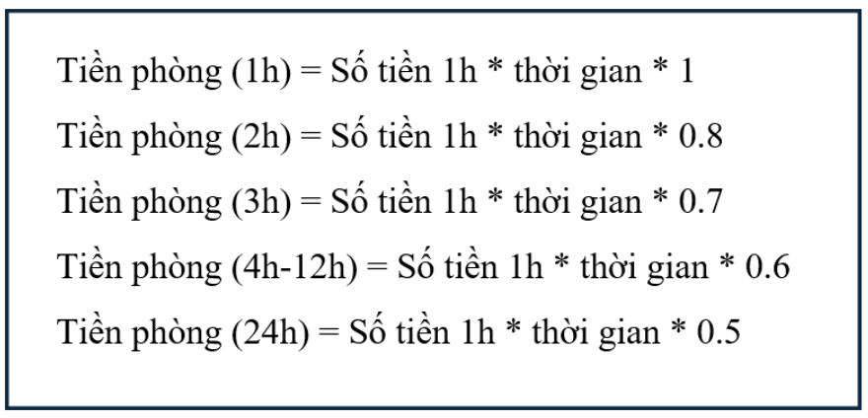

* **Số tiền 1h:** nghĩa là số tiền 1 giờ theo loại phòng được cho thuê

**soLuongNguoiO:** thuộc tính này cho biết số người ở trong cùng một phòng theo nhu cầu của khách thuê phòng, thuộc tính này phải tuân thủ ràng buộc sau đây.

* Phòng cơ bản và tiêu chuẩn: Tối đa 8 người
* Phòng tiêu chuẩn cao cấp, VIP: Tối đa 6 người
* Phòng đôi: Tối đa 4 người

**Ghi chú (**):**

**tinhTongPhuPhi():** hàm này trả về Phụ phí theo số khách vượt quá số lượng người ở tối đa cho phép của phòng(số người ở tối đa phụ thuộc vào loại phòng), với công thức như sau

* Phòng cơ bản và tiêu chuẩn: Mỗi phòng tối đa 6 người. Phụ phí mỗi người 200.000 VNĐ/h (Tối đa 2 người)
* Phòng tiêu chuẩn cao cấp, VIP: Mỗi phòng tối đa 4 người. Phụ phí mỗi người 400.000VNĐ/h (Tối đa 2 người)
* Phòng đôi: Mỗi phòng tối đa 2 người. Phụ phí mỗi người 500.000 VNĐ/h (Tối đa 2 người)

**2.10 Thực thể Tài khoản**

*Table 10: Thực thể Tài Khoản*

| **STT** | **Công việc** | **Kiểu dữ liệu** | **Ràng buộc** | **Ghi chú** |
| --- | --- | --- | --- | --- |
| **1** | **Khai báo thuộc tính:** |  |  |  |
| 1.1 | nhanVien | **NhanVien** |  | {id} |
| 1.2 | matKhau | **String** | Không ít hơn 8 ký tự, Không nhiều hơn 20 ký tự, không bao gồm ký tự đặc biệt |  |
| **2** | **Viết các phương thức getter, setter** |  |  |  |
| 2.1 | setNhanVien | **void** |  |  |
| 2.2 | setMatKhau | **void** |  |  |
| **3** | **Viết các constructor** |  |  | * Constructor mặc nhiên * Constructor có đầy đủ tham số * Constructor chỉ có khóa |
| **4** | **Viết phương thức toString()** | **String** |  | trả về chuỗi chứa giá trị các thuộc tính của tài khoản |

***Link nhật ký:***

[**https://docs.google.com/document/d/1NQDlbSEwM6JrHM-OsHY8f5Q5txHQHEL3/edit?usp=drive_link&ouid=115279021067488875760&rtpof=true&sd=true**](https://docs.google.com/document/d/1NQDlbSEwM6JrHM-OsHY8f5Q5txHQHEL3/edit?usp=drive_link&ouid=115279021067488875760&rtpof=true&sd=true)